NOMBRE ESTUDIANTE: ___________________________________________

CURSO: 1° Básico LETRA: ______ FECHA: __________________

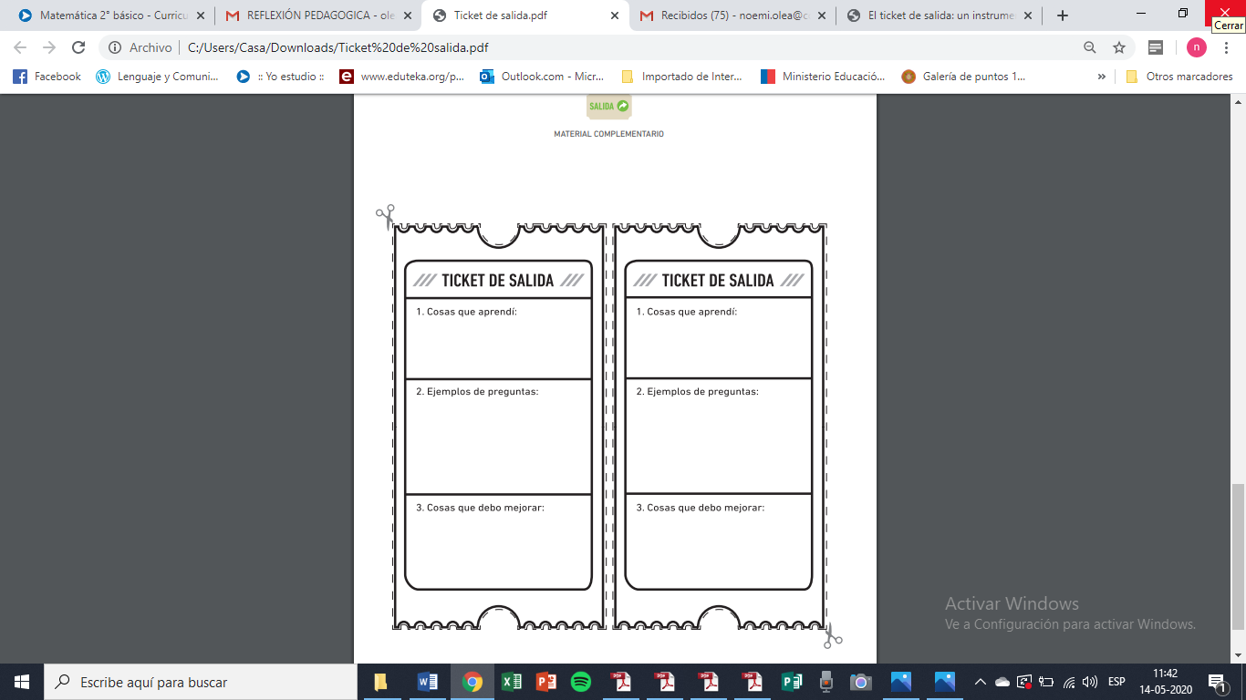NO ES NECESARIO IMPRIMIR, debes pintar la carita que tu creas que corresponde



¿Te gusta aprender palabras en inglés?



¿Aprendiste los colores en inglés?



¿Te gustó desarrollar los ejercicios de la guía?